Weingut Clemence Strobl ヴァイングート クレメンス・シュトローブル

オーストリア第3の都市リンツで広告業界で名を馳せたクレメンス・シュトローブル。彼が胸に秘めていた情熱を形にするためワインメーカーとして二足の草鞋を履くことを選んだのです。
2011年に彼は最初のヴィンテージ、ツヴァイゲルトとカベルネをリリースしました。
クレメンス・シュトローブルは、大成功した広告代理店であるシュトローブル・グループの創立者です。
しかし、広告に乗っかったワインは彼の本意とするところではありません。彼は完璧主義を貫くように情熱を以て専門的なアプローチをすることを望みました。２．５ヘクタールの畑と新たに植樹した2ヘクタールの土地にニーダーエステライヒで最も大きなワインセラーを備えた家を造りました。今日では１５ヘクタールの畑を所有しています。
ワイン造りはオーストリアで最も有名なフォイヤースブルンのAnton Bauer（アントン・バウアー）氏を迎えタッグを組んでいます。38歳のエノロジストであるアントンは豊富な経験でシュトローブルを支えています。
プレミアムラインとなるキュヴェは1,000本だけの生産となりました。彼自身の最初の収穫となるツヴァイゲルトとカベルネ・ソーヴィニヨンを新樽で熟成させたものです。
『私にとってプレミアム・ラインは商業的利益のためのものではありません。何よりも品質を重視しています。意図的に小規模での販売をすることで大量生産型のワインと差別化を考えています』。

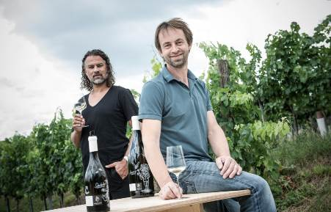
2008年、クレメンス・シュトローブルは自らのワイナリーを設立しました。そして2011年にファースト・ヴィンテージと共に操業を開始しました。
小規模なブティック・ワイナリーであるクレメンス・シュトローブルの生産はグリューナー・ヴェルトリーナー、リースリングが大部分を占めています。
しかしながら、ヴァーグラムは最上の赤ワインを育む地域でもあります。オーストリアのツヴァイゲルトとエレガントなピノ・ノワールがそれを証明してくれます。
クレメンス・シュトローブルでは生態系に忠実な栽培プロセスから始めました。
妥協を許さず細心の注意を払った仕事はワイナリーだけではなく葡萄畑も同様なのです。
ワインに用いられる葡萄はすべて、非常に高い成熟度を備えた自社畑からのものとなります。
葡萄はすべて手摘みで収穫され、小さなケースに入れて温度を低く保ちます。すべては葡萄のコンディションを完璧に保つためなのです。
自然に発酵が始まる前に優しく破砕します。
すべての葡萄は品種毎に選別されステンレスタンク、木樽で熟成されます。
瓶詰め前にクレメンス・シュトローブルとワインメーカーのジェラルド・シュナイダーが各キュヴェからなるワインの構成を決定します。飽くなき努力、探求の喜びがワインに唯一無二の個性を与えるのです。

ドナウ川北岸、ニーダーエステライヒ地方のヴァーグラムは、ローマ時代より既にワインの銘醸地でした。Feuersbrunnフォイヤースブルンの至る所に、20メートルの厚さにもなる黄土、レス土壌を見つけることができます。
ヴァーグラムはドナウ河沿いの両岸、30キロメートルに及びます。北方にはテラス状になっている丘陵を望むことが出来ます。
ヴァーグラムの黄土レス土壌では、葡萄の根が乾燥から護られるため理想的な生育条件となります。それと同時にすべて必要なミネラルも供給されるのです。
恵まれた日照と温暖な気候、そして東のWaltviertel（ヴァルトフィアテル）地方から来る冷涼な風の相互作用は、ワインに滑らかさと複雑さ、そして魅惑的な果実味と酸味を与えてくれるのです。ヴァッハウとトライゼンタールに隣接するヴァーグラムは、およそ2783ヘクタールに広がり、常にその自然が保たれています。

2007年までドナウラントとして知られていたヴァーグラムは、オーストリアで最も若いワイン産地です。そしてまた、ヨーロッパで最も先進的なワイン産地のひとつでもあります。
ヴァーグラムを特徴づける要素は、肥沃なローム土壌とレス土壌から構成されるヴァーグラム・エスカープメントと呼ばれる急斜面で、ワイン葡萄の栽培にとって理想的な条件となります。第三紀の砂利とドナウの砂利がワインに特別なフィネスと滑らかさを与えてくれます。保水性の高い土壌のお蔭で、灌漑は全く必要ありません。葡萄が深く根を張ることによって、十分にミネラルを得ることが出来るのです。個性的なミクロクリマも葡萄の品質を最大限に高めてくれます。東から入り込む温暖なパノニア気候と西側のドナウ渓谷から入り込む冷涼な夜間の影響を受けているのです。この寒暖差がワインの強い個性を生み出すのです。
ヴァーグラムはグリューナー・ヴェルトリーナーが特徴的なワイン産地です。個性的で忘れ去られていた葡萄、ローター・ヴェルトリーナーも復活を見せています。

哲学：オーガニック、融通が利くサステーナブル栽培です。好奇心に満ちた実験の繰り返しです。ワイン造りは情熱と熱意が必要なのです。自然を尊重し、出来る限り手作業です。化学肥料も灌漑もしていません。自然の為すがままであり、それを支えることに価値があるのです。
もちろん、購入したブドウを用いた大量生産型のワインではありません。収穫はすべて手作業で、破砕、発酵前浸漬もしない妥協のないワイン造りです。貴腐菌の付いた葡萄は一切使わず、すべて天然酵母で造ります。
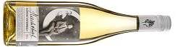

2013 Riesling Kirchthal リースリング キルヒタール 参考上代￥３，８００
葡萄：リースリング
樹齢：５年
畑・土壌：表土に砂利と小石、レス土壌と石灰岩が結合している。
味わい：フレッシュで完熟した柑橘系果実、熟れた桃のような果実味が特徴的です。
クリスプなテクスチャーと酸味が口いっぱいに広がります。
チキンやリゾットと最高の相性を見せる、シンプルながら絵に描いたような見事なリースリングです。
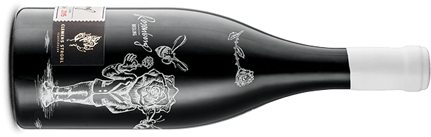

2012 Riesling Rosenberg
リースリング ローゼンベルグ 参考上代￥７，５００
葡萄：リースリング
樹齢：5年
畑・土壌：第三紀の赤い砂利
味わい：ローゼンベルグは間違いなくヴァーグラム最上の区画のひとつです。
年々、幸福の絶頂を感じさせる香りが増していきます。
熟したアプリコット、桃、花の香り。続いてコーヒーや塩気のあるミネラルの香りが口いっぱいに広がります。
仔牛肉やキノコを使った料理のために造られたようなワインです。

